**Soru 1:** İslam’da bilginin kaynakları nelerdir iki tanesini maddeler halinde yazınız.(10 p)

**Soru 2:** İslam inanç esaslarının özelliklerinden iki tanesini yazınız.(10 p)

**Soru 3:** Kelime-i Tevhid ve Kelime-i Şehadetin okunuşlarını yazınız.(2x10=20 p)

**Soru 4:** İslam İnanç Esaslarını(İmanın şartlarını) yazınız.(10 p)

**Soru 5:** Ef’al-i mükellefin(mükellefin fiilleri) nelerdir 5 tanesini yazınız.(2x5=10 p)

**Soru 6:** islamda ibadetlerin temel ilkelerini nelerdir yazınız.(10 p)

**Soru 7:** Temel değerler nelerdir yazınız.(10 p)

**Soru 8:** İslam Medeniyetinde önemli bölgeleri yazınız.(2x10=20 p)

|  |
| --- |
| Başarılar Dilerim ☺ |
| Din Kültürü ve Ahlak Bilgisi Öğretmeni |
| …………………………………………. |

-

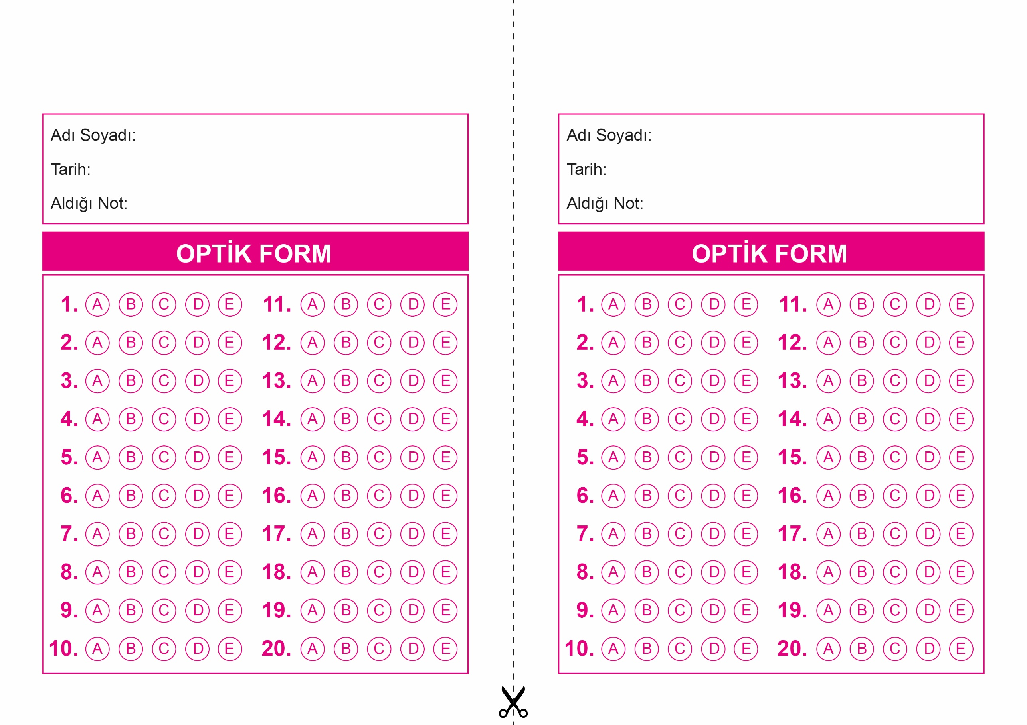

OPTİK FORMU FOTOKOPİ İLE (A4 KAĞIDI) ÇOĞALTTIKTAN SONRA BURADAN KESEBİLİRSİNİZ.

DİN KÜLTÜRÜ VE AHLAK BİLGİSİ

9. Sınıf Eylül Ayı Sorumluluk Sınavı

DİN KÜLTÜRÜ VE AHLAK BİLGİSİ

9. Sınıf Eylül Ayı Sorumluluk Sınavı



**9. SINIF SINAV VE CEVAP ANAHTARI İÇİN TIKLAYINIZ.**

